ZŠ s MŠ S. Štúra Lubina
Vás srdečne pozýva na
ktoré sa uskutočnia
v pondelok 15. decembra 2014
v zasadacej miestnosti OÚ Lubina
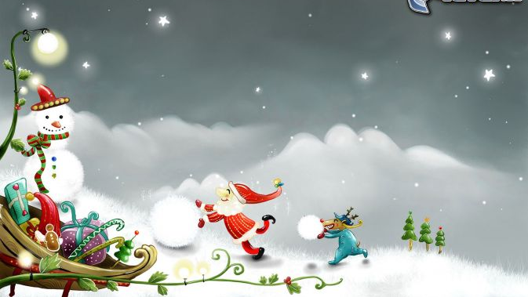
od 15:00 - 17:00 hod.
♥ predaj ručne vyrobených vianočných dekorácií a predmetov
♥ občerstvenie

Šťastné a veselé Vianoce!

